UNIVERSIDAD SIMON BOLIVAR

DPTO. ELECTRONICA Y CIRCUITOS
CIRCUITOS ELECTRONICOS I EC1177

PRACTICA Nº 6

Diseño de amplificadores

OBJETIVO

Familiarizar al estudiante con el diseño de etapas básicas de amplificadores. En esta guía se propone el diseño de un amplificador multi-etapa, y se establecen los pasos que debe seguir el estudiante para lograr el objetivo de diseño, pero puede utilizarse cualquier otra configuración que el profesor considere conveniente.

PREPARACION

1.- Busque las especificaciones de los dispositivos con los que va a trabajar y fotocopie las partes más importantes para tenerlas disponibles durante la realización de la práctica, o averigüe si dichas especificaciones están disponibles en línea a través de la red del laboratorio para que Ud. las pueda observar en la pantalla de su computador.

2.- Diseñe un amplificador Colector Común utilizando el esquema de la Figura 1, que cumpla con las siguientes especificaciones:

Ri lo más alta posible
ΔV0 ≥ 6 Vpp (sin distorsión).
AV0 ≥ 0.9 (o lo mayor que se pueda).
fB ≥ 50 Hz (Punto de corte de baja frecuencia).
VDD = 20 V
Re1 = 10 kΩ
RF = 50 Ω

El diseño debe incluir:

a) La escogencia del punto de operación, VBEQ, ICQ y VCEQ, el cual debe ser estable ante variaciones de β, producidas tanto por cambios de temperatura como por diferencias durante el proceso de fabricación.

b) El cálculo de AV0, AI0, Ri y R0.

c) La escogencia de los componentes: Valores nominales y capacidades de disipación de las resistencias Rb1, Rb2 y Re1; valores nominales y capacidad de voltaje de los condensadores Cc1 y C2, así como el tipo de condensador adecuado, tipo de transistor y potencia en el punto de operación. (Asegúrese que la polaridad del voltaje en los condensadores electrolíticos nunca se invierte).

d) El valor vipp del generador para obtener el voltaje de salida deseado.

3.- Haga un diagrama circuital del amplificador diseñado indicando todos los valores de los componentes.

4.- Haga el diagrama de cableado del amplificador diseñado, indicando claramente los terminales del transistor y la polaridad de los condensadores.

5.- Analice con el programa SPICE (o cualquier otro Simulador de Circuitos) el punto de operación, el voltaje de salida del amplificador Colector Común cuando se introduce un voltaje de entrada de 10 mVpico y el valor de vipp determinado en el punto 2.d, y la respuesta en frecuencia de dicho amplificador.

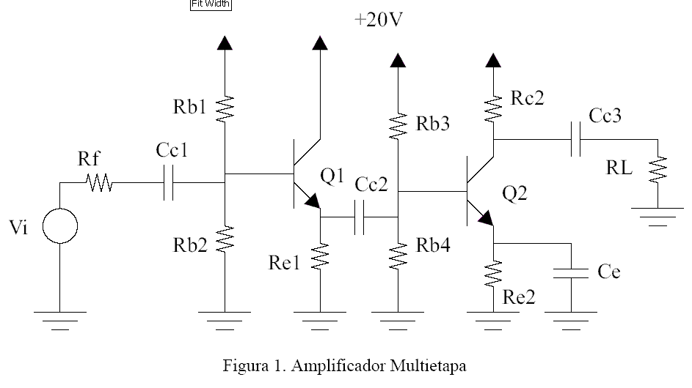

Figura 1. Amplificador Multietapa

6.- Indique la forma como va a conectar los instrumentos para medir experimentalmente el punto de operación.

7.- Indique la forma como va a conectar los instrumentos para medir experimentalmente la impedancia de entrada, la impedancia de salida, la ganancia de voltaje y la amplitud máxima de salida sin distorsión cuando al amplificador se le aplica una señal de entrada de 1 kHz. (Recuerde que la impedancia de entrada del osciloscopio con una punta de prueba por 1 es de 1 MΩ).

8.- Indique la forma como va a conectar los instrumentos para medir experimentalmente la amplitud de la ganancia de voltaje en función de la frecuencia y la fase de la ganancia de voltaje en función de la frecuencia (utilizando el método que juzgue más conveniente). Indique el rango de frecuencias sobre el que considera conveniente realizar mediciones para obtener resultados significativos.

9.- Utilizando la hoja de cálculo, prepare las tablas para registrar las mediciones que va a realizar sobre el amplificador Colector Común. Incluya en dichas tablas los valores esperados y añada una columna para expresar el error porcentual entre los valores medidos y los teóricos.

10.- Diseñe un amplificador Emisor Común utilizando el esquema de la Figura 1, que cumpla con las siguientes especificaciones:

Ri ≥10 KΩ
ΔV0 = 8 Vpp (sin distorsión).
AV0 ≥ 40
fB ≥ 50 Hz (Punto de corte de baja frecuencia).
VCC = 20 V
RL = 2 KΩ

El diseño debe incluir:

a) La escogencia del punto de operación, tanto ICQ como VCEQ, el cual debe ser estable ante variaciones del valor de β.

b) El cálculo de AV0, AI0, Ri y R0.

c) La escogencia de los componentes: Valores nominales y capacidades de disipación de las resistencias Rb3, Rb4 y RE2; valores nominales y capacidad de voltaje de los condensadores Ce y Cc3, así como el tipo de condensador adecuado, tipo de transistor y potencia en el punto de operación. (Asegúrese que la polaridad del voltaje en los condensadores electrolíticos nunca se invierte).

d) El valor vipp del generador para obtener el voltaje de salida máximo deseado.

11.- Haga un diagrama circuital del amplificador diseñado indicando todos los valores de los componentes.

12.- Haga el diagrama de cableado del amplificador diseñado, indicando claramente los terminales del transistor y la polaridad de los condensadores.
13.- Analice con el programa SPICE (o cualquier otro Simulador de Circuitos) el punto de operación (análisis OP), el voltaje de salida del amplificador Colector Común cuando se introduce un voltaje de entrada de 1KHz, 2Vpico y el valor vipp determinado en el punto 10.d (análisis TRAN), y la respuesta en frecuencia de dicho amplificador (análisis AC).

14.- Indique la forma como va a conectar los instrumentos para medir experimentalmente el punto de operación.

15.- Indique la forma como va a conectar los instrumentos para medir experimentalmente la impedancia de entrada, la impedancia de salida, la ganancia de voltaje y la amplitud máxima de salida sin distorsión cuando al amplificador se le aplica una señal de entrada de 1 kHz.

16.- Indique la forma como va a conectar los instrumentos para medir experimentalmente la amplitud de la ganancia de voltaje en función de la frecuencia (tanto punto) y la fase de la ganancia de voltaje en función de la frecuencia (utilizando el método que juzgue más conveniente). Indique el rango de frecuencias sobre el que considera conveniente realizar mediciones para obtener resultados significativos.

17.- Utilizando la hoja de cálculo, prepare las tablas para anotar las mediciones indicadas en todos los puntos anteriores.

TRABAJO EN EL LABORATORIO.

Para cada uno de los amplificadores diseñados, realice el siguiente procedimiento:

1.- Mida el punto de operación.

2.- Observe la señal de entrada y la de salida para distintos voltajes pico de entrada. Aumente la entrada hasta obtener la máxima salida sin distorsión. Dibuje estas formas de onda en papel milimetrado, tomando nota de las escalas del osciloscopio.

3.- Mida la impedancia de entrada, la impedancia de salida, la ganancia de voltaje y la amplitud máxima de salida sin distorsión cuando al amplificador se le aplica una señal de entrada de 1 kHz. Anote los resultados obtenidos en las tablas preparadas en el pre-informe. Incluya cualquier observación que juzgue de interés para explicar los resultados obtenidos.

4.- Mida la amplitud de la ganancia de voltaje en función de la frecuencia y la fase de la ganancia de voltaje en función de la frecuencia sobre el rango de frecuencias definido previamente por Ud. Anote los resultados obtenidos en las tablas preparadas en el pre-informe. Incluya cualquier observación que juzgue de interés para explicar los resultados obtenidos.

INFORME DE TRABAJO.

I. En el Marco Teórico: Haga un resumen de una página sobre las consideraciones de diseño de los amplificadores estudiados.

II. En la Metodología: Describa muy brevemente los procedimientos y circuitos utilizados, indicando los valores nominales de los componentes empleados y la ubicación de los instrumentos de medición.

III. En los Resultados:

1.- Coloque los datos y gráficos obtenidos en el laboratorio. Complete todas las tablas con los cálculos pertinentes para cada una de las variables medidas el Laboratorio para cada uno de los amplificadores, incluyendo los rangos de valores esperados y los errores porcentuales con respecto a los valores teóricos cuando sea procedente.

2.- Haga gráficos de la amplitud y de la fase de la ganancia de voltaje vs la frecuencia de operación (en escala logarítmica) para cada uno de los amplificadores.

IV. En el Análisis de Resultados:

1.- Comente y justifique los resultados obtenidos, indicando si se encuentran o no dentro de los rangos esperados.

2.- Compare las formas de onda observadas en el laboratorio y los gráficos obtenidos a partir de los datos con los elaborados con el programa SPICE y presente sus conclusiones.

V. En las Conclusiones: Escriba sus conclusiones finales sobre la práctica realizada, los procedimientos de medición utilizados y los resultados obtenidos. Haga un breve comentario sobre las aplicaciones de los circuitos analizados en esta práctica.

VI. En los Comentarios finales: Describa las dificultades que se le presentaron en las etapas de montaje y medición de los circuitos en el laboratorio, analice las causas de los problemas, indique cómo los resolvió y haga un comentario sobre los procesos que debe seguir para tratar de prevenir o evitar dichas dificultades. Evalúe el grado en que Ud. considera que ha alcanzado los objetivos de la práctica.

VII. Recuerde anexar los Pre-Informes de los miembros del grupo.

REFERENCIAS.

1.- Laboratorios de Circuitos Electrónicos, Guía Teórica, 2ª versión o versión electrónica, en la página http://www3.labc.usb.ve/Ec1181/index.html. Prof. María Isabel Giménez de Guzmán. USB.

2.- "Microelectronics Circuits and Devices" M. Horenstein. Prentice-Hall International Editions, 1990.

3.- "Microelectronic Circuits, 4th edition", Sedra & Smith, Oxford University Press, 1998.

4.- Hojas de especificaciones de los componentes seleccionados.

